PORT DU CONQUET
Réunion à la demande du collectif pour la protection du port du Conquet
(Association des plaisanciers, Mairie, Pêche professionnelle)
Samedi 4 mars 2017, au Conquet
Participants :
Collectif :
- Christian Clément (Plaisancier, président Eau du Ponant)
- Jean Claude Le Hir (Plaisancier, délégué de l’association des plaisanciers)
- Jean Michel Kerebel (Délégué affaires portuaires du conseil municipal du Conquet)
- Pierre Chauchot (Plaisancier, secrétaire de l’association des plaisanciers ; ancien responsable technologique à l’Ifremer)

Associations :
- Alain Madec (Association Eau et Rivières de Bretagne-ERB)
- Christian Garnier (association Bretagne vivante-BV)
- Romain Pellen (association Bretagne vivante-BV)
Objectif de la réunion pour le collectif :
Effectuer un tour de piste des parties prenantes en présentant une première esquisse d’un projet d’aménagement selon un double questionnement :
- Qu’est-ce qui fait que le projet puisse promouvoir la ville et être le moteur ?
- Qu’est-ce qui fait que le projet puisse être porté par l’ensemble de la population ?
En réfléchissant en amont avant le lancement du projet, l’idée est d’aboutir à un projet « idéal » sur lequel tous les acteurs (économiques, environnementaux, touristiques) soient d’accord.

Historique
Le problème du port du Conquet est son ouverture Ouest sur l’Atlantique. L’archipel Beniguet-Molène-Ouessant limite la propagation des houles plein ouest. Les houles d’origines SO ne sont cependant pas bloquées et se propagent jusqu’au fond de l’estuaire du Conquet.
Vers 1900, les pêcheurs venaient s’abriter en fond d’estuaire pour se protéger des coups de vents et des houles orientées Ouest et Sud-Ouest.
Après la guerre de 1870, une première digue (Saint-Christophe) est construite dans la partie centrale de l’estuaire, face au bourg du Conquet. Dans les années 1920, une seconde digue est amorcée en entrée d’estuaire (Sainte-Barbe) qui sera prolongée en 1969. De gros travaux d’aménagements du port sont effectués en 1989-90 avec la construction du quai Vauquois (parkings, gare maritime et espace de débarquement de la vedette, esplanade pour la pêche, …). L’entrée de l’estuaire est également creusée. En arrière de la nouvelle digue, les bateaux de pêche sont au mouillage tandis que les bateaux de plaisance se placent en arrière, essentiellement derrière la première digue historique.
L’estuaire est ainsi structuré en trois zones :
- la partie interne en fond de ria (site classé et Natura 2000), à l’arrière de la passerelle du Croaë qui joint la presqu’île de Kermorvan au Conquet.
- la partie historique et patrimoniale, entre la passerelle et la digue Saint-Christophe.
- l’avant-port, entre la digue historique et la digue Sainte-Barbe.
Les tempêtes de SO ne sont cependant pas bloquées. Une houle de deux mètres peut être observée, qui se propage jusqu’en fond d’estuaire, et occasionne des dégâts (ruptures de mouillage, dégâts sur des coques, coulage de bateaux,..). La période 2013-2014 a été la plus coûteuse (succession de tempêtes pendant plus de deux mois, de type décennale à centennale). Depuis 2014, suite à la manifestation des pêcheurs du Conquet, un projet à l’échelle du port du Conquet a été commandé au bureau Artelia, chiffré à plus de 25 millions d’euros.
Le conseil portuaire de fin 2015 signe l’abandon du projet qui proposait la mise en place, en plus d’un système de brise-houle placé au niveau de la pointe St Barbe, d’un ensemble de brise-houles et de digues à l’intérieur de l’entrée de l’estuaire.
Dans tous les cas de projet, la partie interne et la partie historique de l’estuaire ne sont pas modifiables.
Fin 2016, l’association des plaisanciers avec la participation de l’association des pêcheurs du Conquet demandent la réactivation du projet d’aménagement selon une double thématique/problématique : (1) la protection du port du Conquet des houles O et SO et (2) la relance du port du Conquet (en tant que moteur économique).

Illustration du projet :
Avantages/bénéfices :
- Pêche (Le Conquet est le port au plus près des lieux de pêche, avec une pêche durable). Cependant lors des gros coups de vents, les bateaux vont se réfugier à Brest.
- Bateaux de pêche récents (25 unités), pécheur jeunes (~100 emplois)
- Plaisanciers : potentiel de développement, port d’escale sur le chenal du Four, partie d’un ensemble de Brest et Camaret à Plougerneau (vision de « rivière d’argent »)
- Abri et meilleur accès aux bateaux des îles (Pen Ar Bed)
Inconvénients actuels :
- Plan d’eau : sectorisation de l’espace et pas de possibilité d’aménagement des parties interne et historique
- Accès dangereux aux bateaux de pêche
- Mouillages non sécurisés, surtout en cas de houle (1 bateau de pêche endommagé et 5 plaisanciers coulés en 2016) ; très peu de mouillages pour la plaisance itinérante
- Pour la Pen Ar Bed : attente à l’extérieur pour les passagers pouvant attendre dans le froid et la pluie, difficulté de parking, accès inconfortable au bateau

Il s’agit maintenant d’identifier les questions qui se poseront pour parvenir à un projet qui se veut citoyen, soucieux de l’environnement et du cadre de vie
Le collectif recevra le vice-président de la Région en charge des ports, Pierre Karleskind, le 15/03 pour lui présenter le projet.
4 acteurs sont actifs dans la construction/viabilisation du projet : Pen Ar Bed, les professionnels de la pêche, les plaisanciers, Sabella (pour la maintenance des hydroliennes).
Illustration du projet :
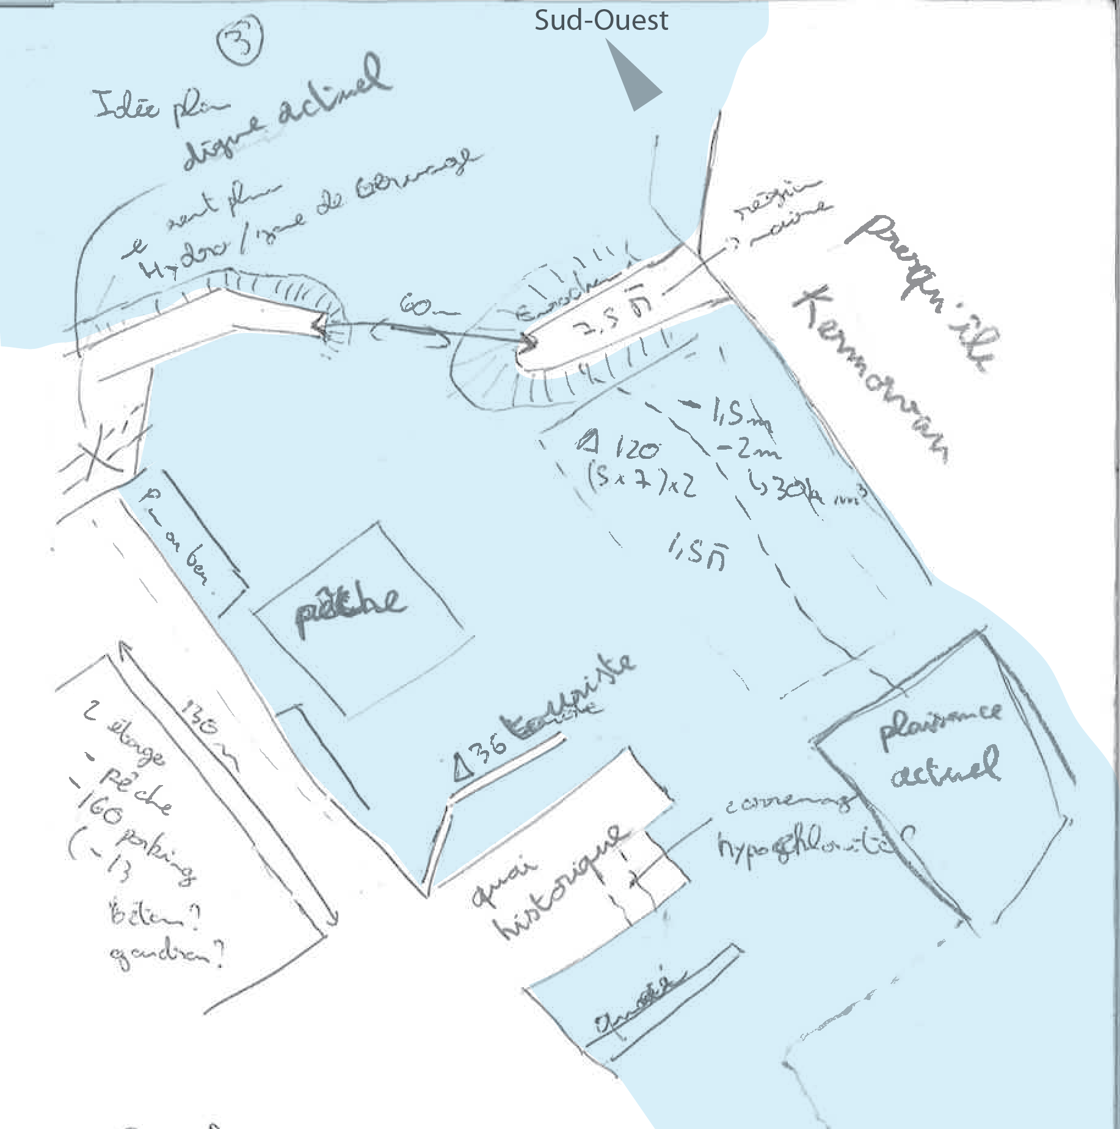
Figure 1: Schéma brouillon du projet d'aménagement du port du Conquet, avec nombre d'unités de plaisance/pêche, coût et financement estimé
- Coût total estimé : 15 millions d’euros. L’idée est que pour justifier la construction de la digue, le projet doit également développer les axes touristique et économique de la ville du Conquet. Pour moitié le coût revient à la construction de la digue. Les autres coûts sont impliqués dans la construction des différents aménagements.
- Mise en place d’une digue avec enrochement, entre la presqu’île de Kermorvan et l’axe central de la sortie de l’estuaire, face à l’actuelle digue Ste Barbe protégeant le quai de débarquement (estimée à 7.5 millions d’euros), avec une ouverture de 60 m. En arrière de la digue, surcreusement du fond marin sur 1.5-2m pour port en eau profonde 120 places plaisance (volume de roche/sédiment enlevé estimé à 30 000 m3/ estimé à 1.5 millions d’euros).
- Développement du port pour l’accès des bateaux de la Pen Ar Bed et de Sabella :
  - Construction d’un parking en aérien (~130 places) au niveau de la corniche, au-dessus de l’actuelle zone des pêcheurs ; dalle béton / goudron ? Permet également de protéger l’entreposage des filets en dessous et les pêcheurs l’utilisant. Implique la construction d’un système d’aération.
  - Gare d’accueil et d’attente à quai pour les passagers à destination des îles.
  - Demande d’une zone de servitude pour Sabella.
- Développement du port de débarquement des produits de la mer :
  - Maintien des 32 emplacements disponibles pour les bateaux professionnels
  - 6 places à quai pour le débarquement des produits de la mer.
- Développement du port plaisancier.
  - En arrière des unités de pêche professionnelle, mise en place dans l’avant-port d’un ponton d’accueil des bateaux de plaisance de passage (~36 places).
  - En arrière de la nouvelle digue, mise en place de 120 places pour bateaux de plaisance, en plus des 295 places actuellement disponibles.
  - Au niveau de la digue St Christophe, question de la mise en place d’une zone de carénage (mais idée d’une aire de carénage mobile avec traitement).
Problèmes soulevés pour le développement du projet :
- La mise en place des différents aménagements pose des questions sur la dynamique des courants et la morpho-dynamique de l’estuaire.
- Y-aura-t-il une accélération de l’envasement ? Nécessité d’un dragage fréquent, et devenir des sédiments dragués ?
- Devenir des 30 000 m3 extraits
- Impact des travaux sur la qualité des eaux (turbidité, pollutions, déchets)
- Impact sur la biologie marine.
- Intégration de la nouvelle digue à la presqu’île de Kermorvan site classé
- Le parking pose un gros problème en termes de visibilité/intégration au paysage du Conquet et du port (disparition de la falaise). La bouche d’aération posera des problèmes sur le bruit ambiant autour du port.
- Question du traitement des eaux pluviales au niveau des voieries-parking (ces eaux remobilisent les hydrocarbures et demanderaient un traitement avant rejet dans la mer) et du carénage.
- Le développement du port n’est-il pas disproportionné (vision actuelle d’un port relais) ? L’idée serait possiblement de le mettre au niveau des ports d’accueil de Camaret ou Plougerneau).
- Question d’un nouveau port pour qui ? A quel usage ?

Les participants associatifs ont remercié le collectif pour l’invitation et salué son souci de dialoguer dès un stade préliminaire du projet. Dans cet esprit, ils se sont prêtés à la formulation d’une première série de questions. Ils ont néanmoins bien précisé que ce n’était qu’une réaction à chaud, et que tout en étant très sensibles aux préoccupations des usagers du port, ils ne pouvaient préjuger des questions et positions qui seront arrêtées par leurs associations respectives sur ce dossier (notamment au niveau régional) - d’autant qu’il n’y a pas encore de réflexion sur d’éventuelles réponses alternatives au besoin de protection.

Notes de séance de Romain Pellen, complétées par Christian Garnier

